ToDoリストアプリ開発

1️⃣ 目的
- JavaScriptを使って「文字（タスク）を追加・削除できる」ToDoリストを作成する。
- HTML、CSS、JavaScriptの連携を理解する。

2️⃣ ファイル構成
todo_app/
├─ index.html → ページの構造（HTML）
├─ style.css → デザイン（CSS）
└─ script.js → 動き（JavaScript）

3️⃣ HTMLの解説（index.html）
<!DOCTYPE html>
<html lang="ja">
<head>
<meta charset="utf-8">
<title>ToDoリスト</title>
<link rel="stylesheet" href="style.css">
</head>
<body>
<header>
<h1>ToDoリストアプリ</h1>
</header>
<main>
<div class="input-area">
<input type="text" id="task-input" placeholder="やることを入力">
<button id="add-btn">追加</button>
</div>
<ul id="task-list"></ul>
</main>
<script src="script.js"></script>
</body>
</html>

💬 説明：
- <input>：タスクを入力するテキスト欄
- <button>：「追加」ボタン。押すとJavaScriptが動く
- <ul>：タスクをリスト形式で並べるエリア
- <script>：外部のJavaScriptファイルを読み込む命令

4️⃣ CSSの解説（style.css）
body {
font-family: "Hiragino Sans", sans-serif;
background-color: #f6f8fa;
color: #333;
}
main {
max-width: 500px;
margin: 40px auto;
background: white;
padding: 20px;
border-radius: 10px;
}
button {
background-color: #3498db;
color: white;
border: none;
padding: 8px 16px;
border-radius: 6px;
cursor: pointer;
}
button:hover {
background-color: #2980b9;
}

💬 説明：
- background-color：背景色を指定
- margin: auto：中央寄せ
- border-radius：角を丸くする
- hover：マウスを乗せた時の見た目変化

5️⃣ JavaScriptの解説（script.js）
// 要素を取得
const input = document.getElementById("task-input");
const addBtn = document.getElementById("add-btn");
const taskList = document.getElementById("task-list");
// 追加ボタンを押したら実行
addBtn.addEventListener("click", () => {
const task = input.value.trim(); // 入力値から空白を除去
// 入力が空なら何もしない
if (task === "") return;
// liタグを生成
const li = document.createElement("li");
li.textContent = task;
// 削除ボタンを作る
const deleteBtn = document.createElement("button");
deleteBtn.textContent = "削除";
// 削除ボタンを押したらそのタスクを削除
deleteBtn.addEventListener("click", () => {
li.remove();
});
// liに削除ボタンをつけてリストに追加
li.appendChild(deleteBtn);
taskList.appendChild(li);
// 入力欄をリセット
input.value = "";
});

💬 説明：
- getElementById()：HTML内の要素を取得
- .addEventListener("click", …)：クリックされた時に動作する処理
- .value：入力欄の中身を取得
- .trim()：空白を削除
- .createElement("li")：新しいリスト項目を作る
- .appendChild()：要素を親に追加
- .remove()：指定要素を削除

6️⃣ 実行結果イメージ
🖼️ 見た目
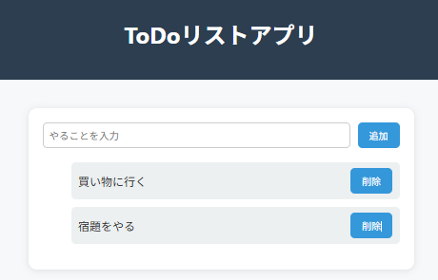
クリックするとタスクが追加され、削除ボタンで消える。

